Jeunesse Sportive Palingeoise

Saison 1982 /1983

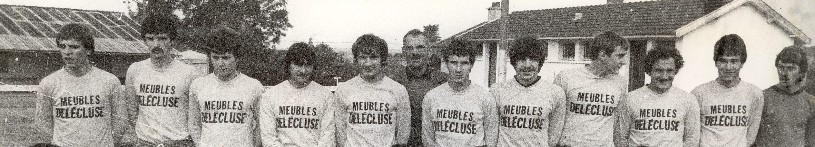

De gauche à droite : Michel ROYER – Bernard LABROSSE – Gilles FERRIERE – Patrick BOULOGNE – Alain AMOUR – Robert BLONDEAU – Fabrice BUISSON – Pascal PALLOT – Patrick THERVILLE – Hubert CHANLON – Gilles PALLOT – Georges PAIROT

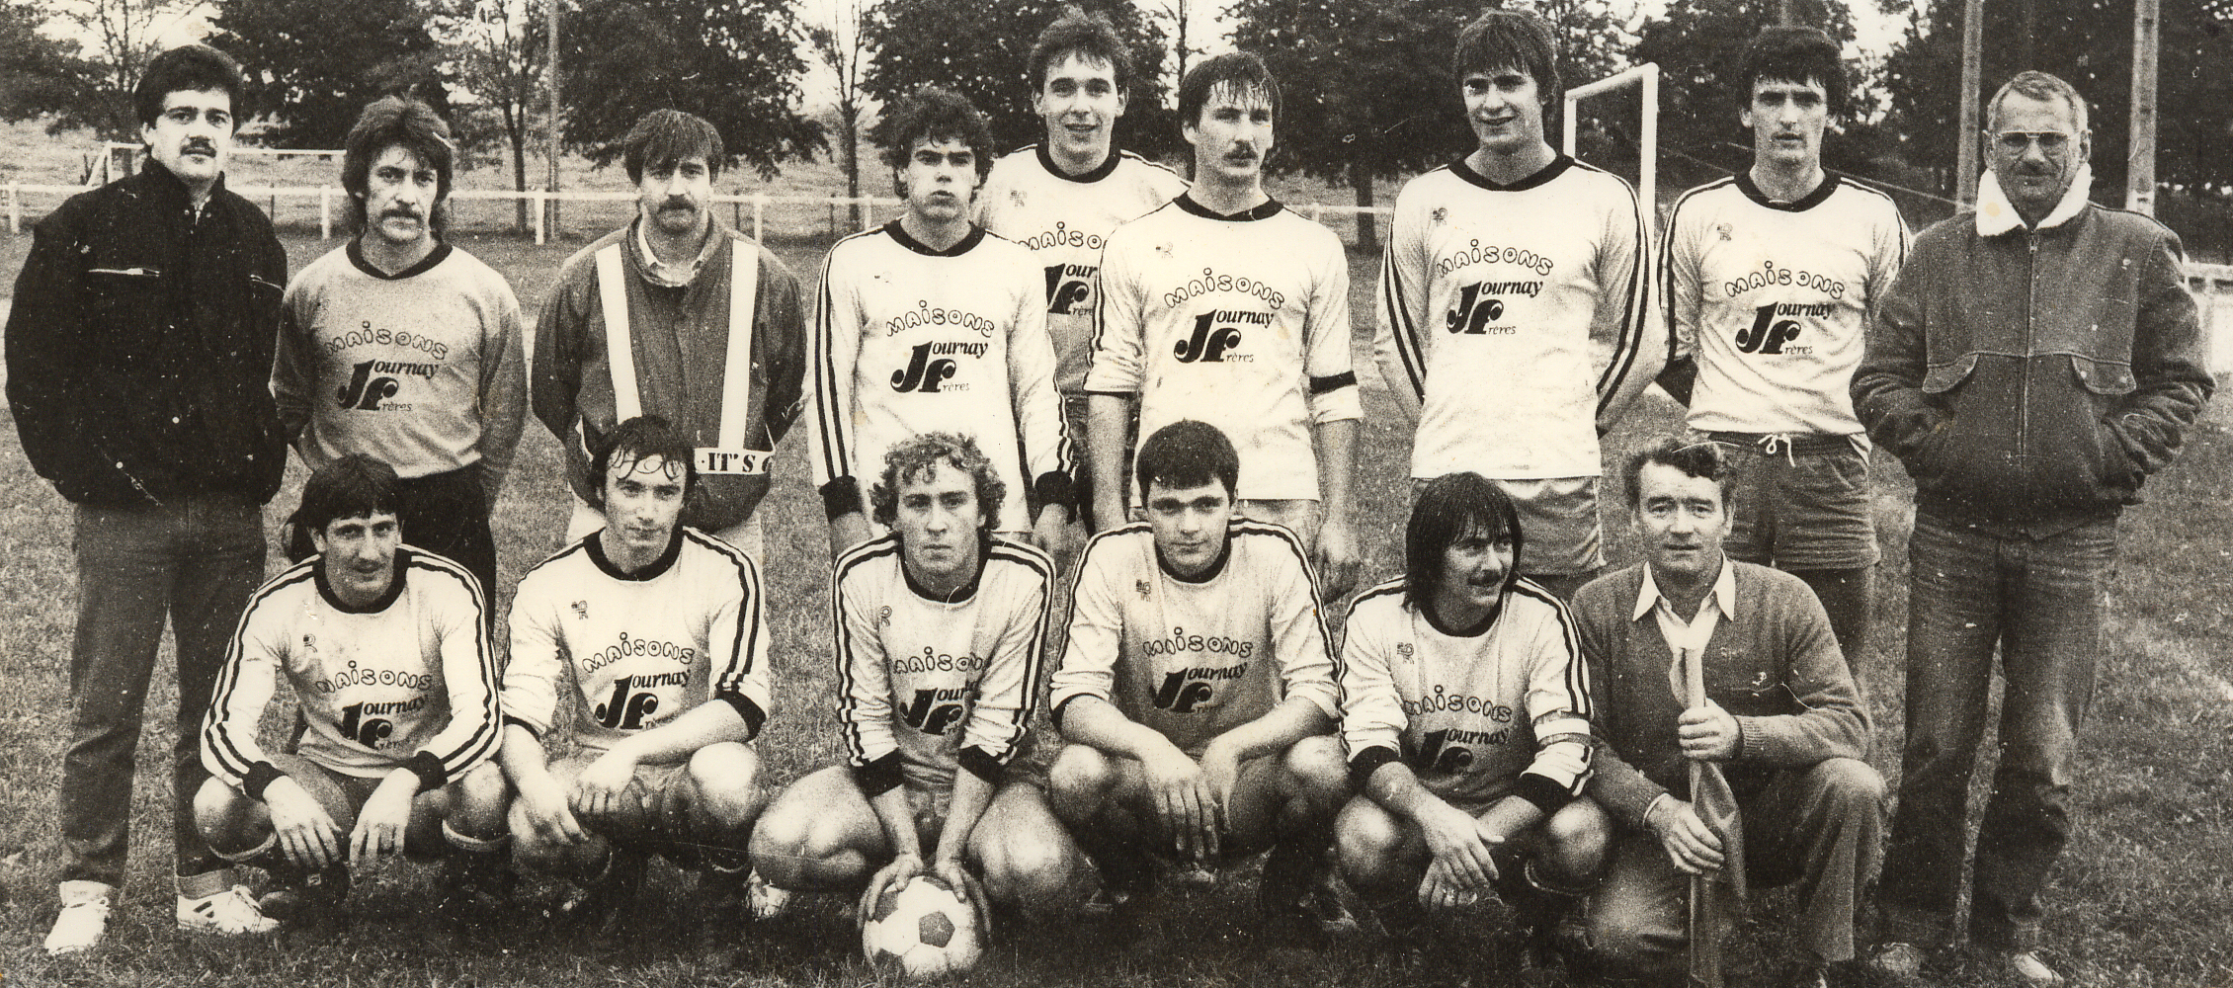

De gauche à droite debout : Robert PERCHE – Joël TILLIER – IBANEZ – Eric PERCHE – Bernard ROYER – Jean Luc DAZY – Alain LAPRAY – Bernard LABROSSE – Robert BLONDEAU

De gauche à droite : Jean François BOULOGNE – Eric DUVERNE – Patrick ANDRE – Alain LAPRAY – Patrick BOULOGNE – Roland BOUTON

Jeunesse Sportive Palingeoise

Saison 1983 / 1984

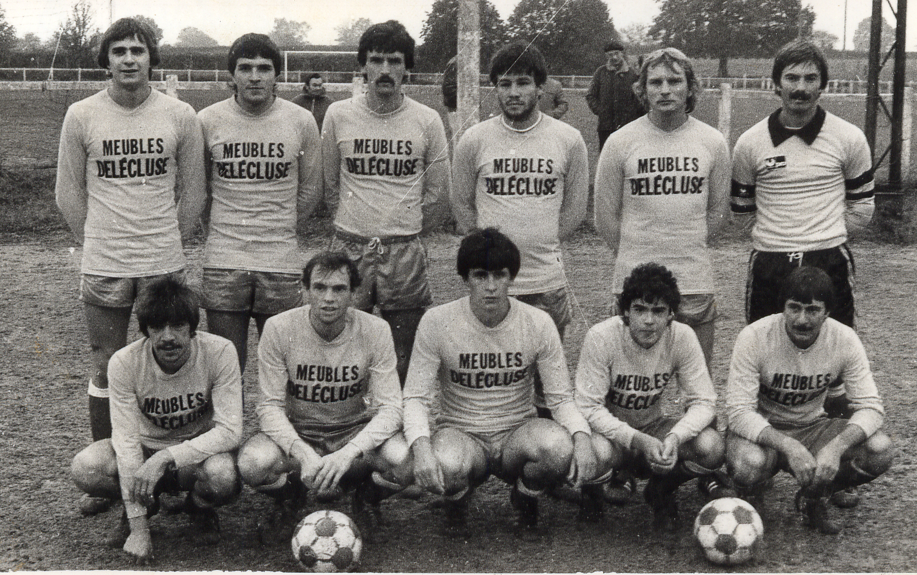

Debout : Alain LAPRAY – Jean Charles LAPRAY – Bernard LABROSSE – Gilles PALLOT –
Christian KOKOT – Serge LAUVERNIER
Accroupis : Pascal PALLOT – Joseph NUGUES – Patrice FERRIERE – Eric PERCHE –
Patrick BOULOGNE

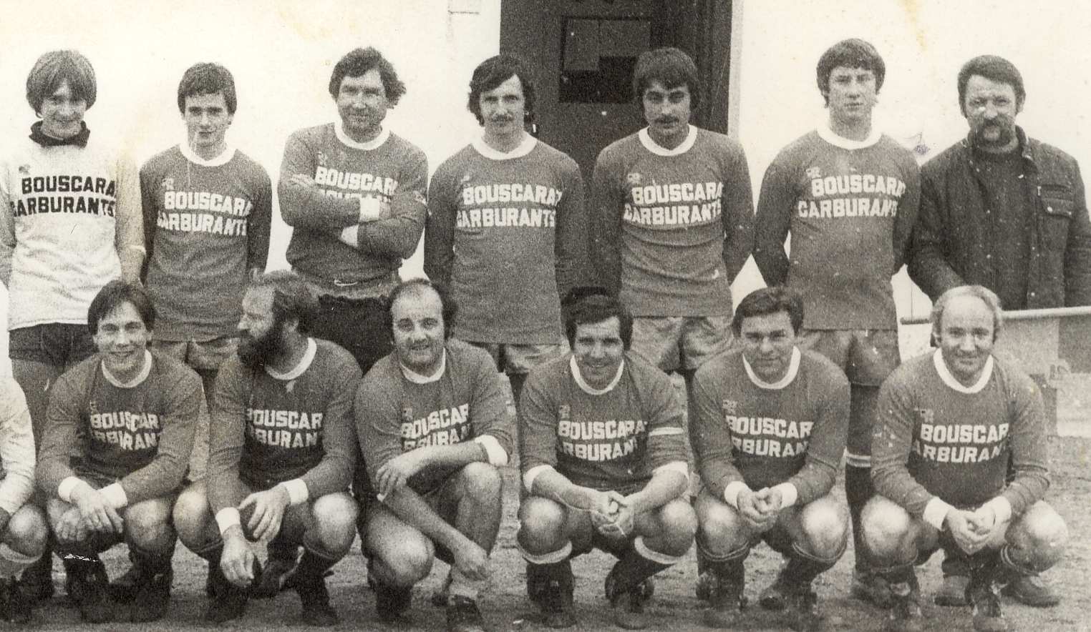

De gauche à droite debout : Alain PAIROT – Jean Michel TOUILLON – Emile GLAKA –
Christian BLANCHARD – Jacky BARLE – Christian CHANLON – CHEVIGNY
De gauche à droite accroupis : Denis GUEUGNON – TRAMOY – Gilles TIXIER – LAPENDRY –
Norbert TRAMOY – Gérard GACON

Jeunesse Sportive Palingeoise

Saison 1984 / 1985

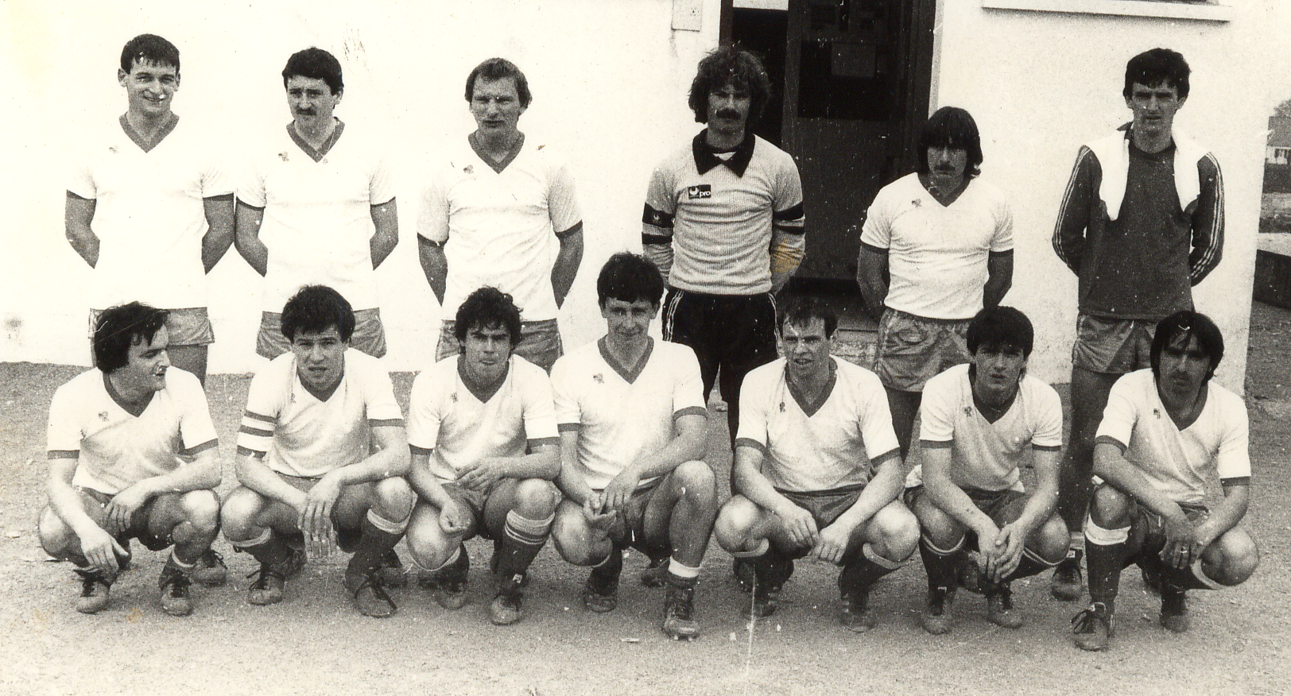

De gauche à droite debout : Armand DUPRE – Jean Luc FEBVRE – Christian KOKOT – Serge LAUVERNIER – Patrick BOULOGNE – Bernard LABROSSE
De gauche à droite accroupis : Mario VERDIGLIONE – Gilles PALLOT – Eric PERCHE – Patrice FERRIERE –
Joseph NUGUES – Jean Charles LAPRAY – François IANNIZI

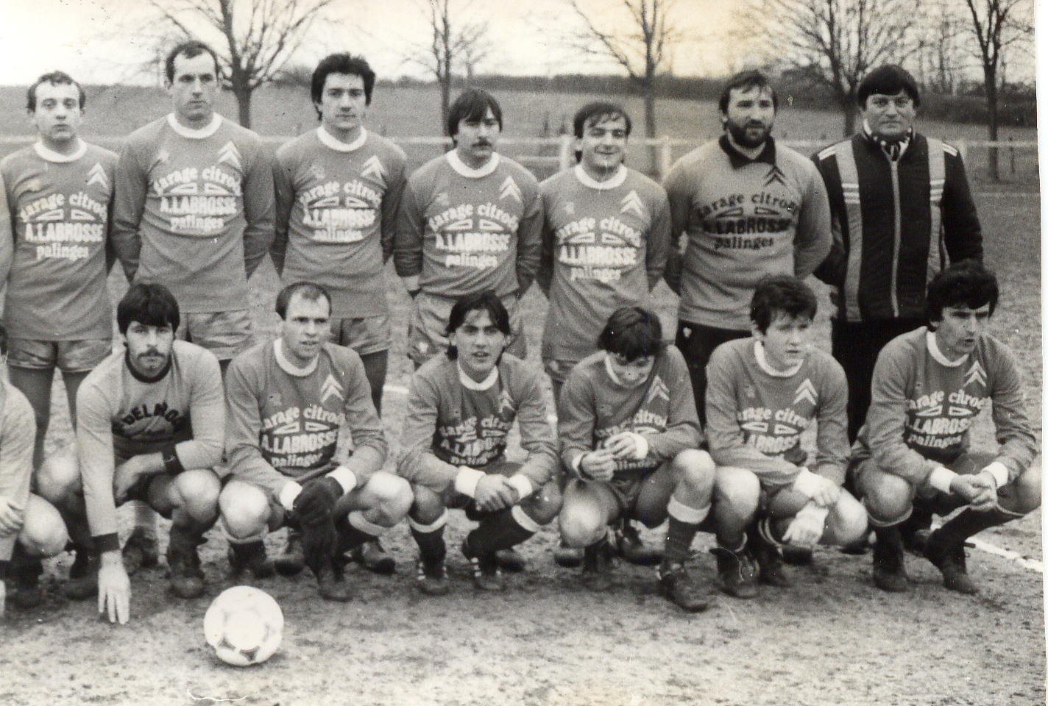

De gauche à droite debout : Bernard THERVILLE – Tony MACCORIN – Bernard PERCHE –
Patrick BOULOGNE – Mario VERDIGLIONE – Bernard BOUTON – Alain DUTARTE
De gauche à droite accroupis : un adversaire – Joseph NUGUES – Christophe GUERIAUD – Franck GACON – Olivier COMTE – Bernard LABROSSE

Jeunesse Sportive Palingeoise

Saison 1986 / 1987

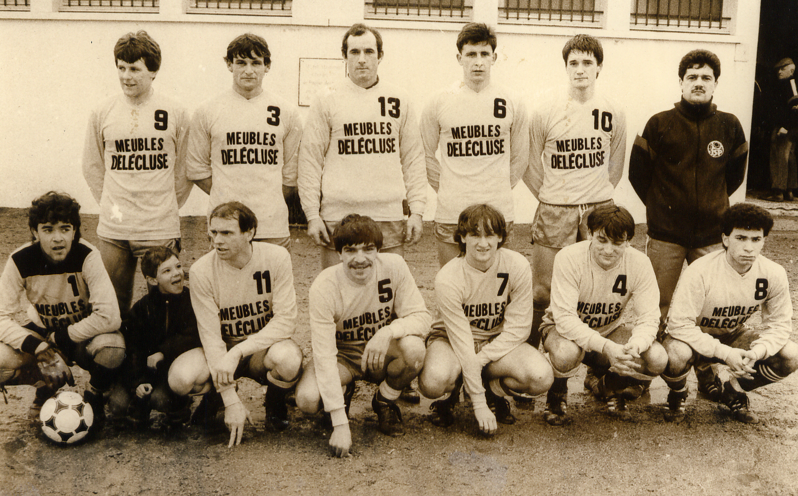

Debout : Gilles FERRIERE – Gilles DUPRE – Tony MACCORIN – Patrice FERRIERE –
Jean Pierre JACQUET – Robert PERCHE
Accroupis : Denis LAMBOEUF – Joseph NUGUES – Pascal PALLOT – Daniel BREDILLET –
Armand DUPRE – Shérif MADAOUI

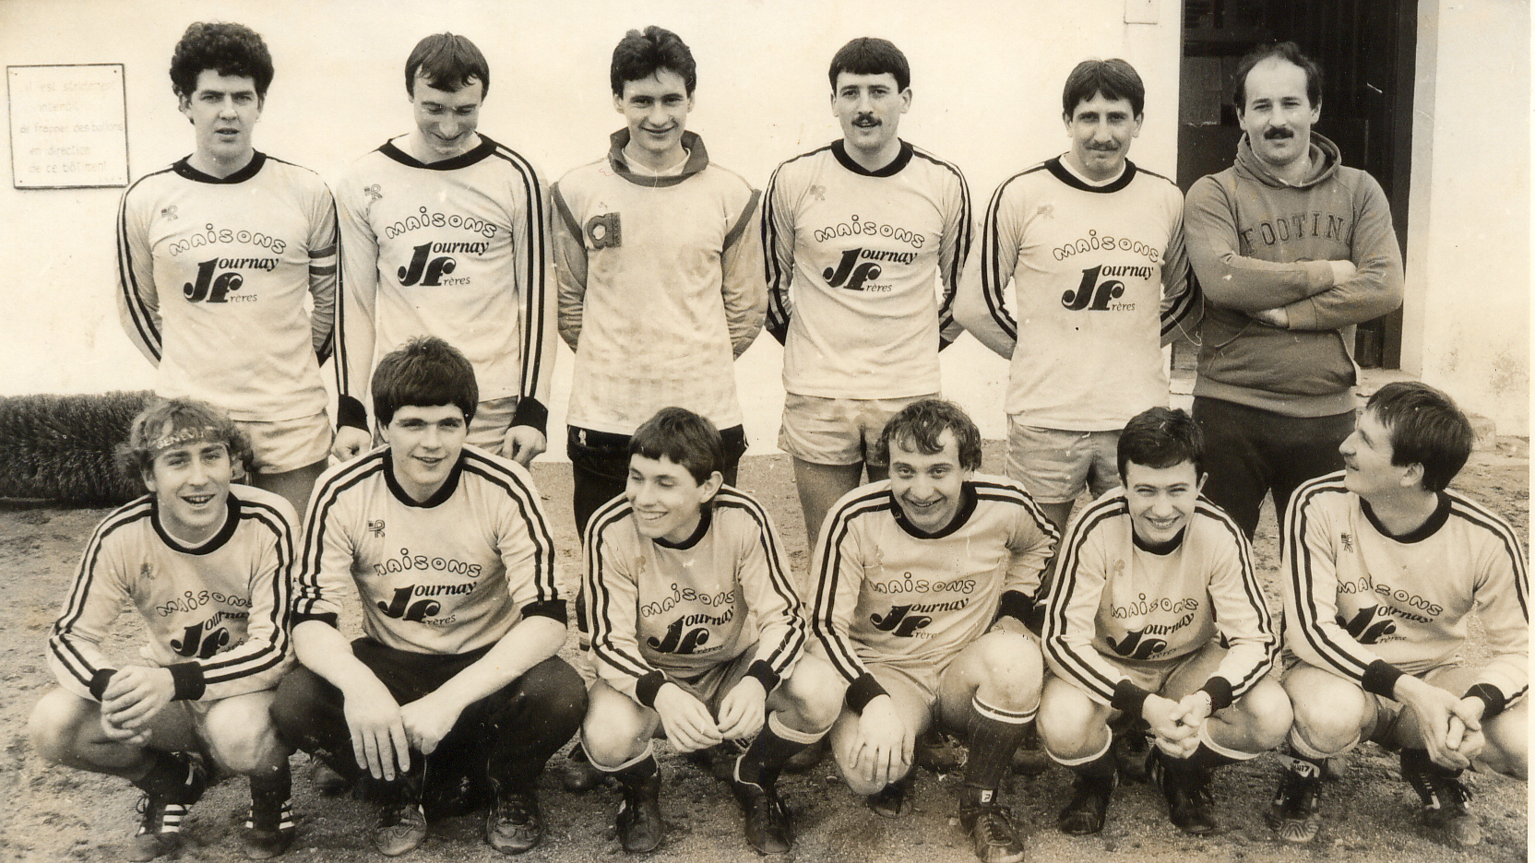

De gauche à droite debout : Marcel BAUDOT – Eric DUVERNE – Dominique BOUTON –
Jean Luc FEBVRE – Jean François BOULOGNE – Bernard GUENARD
De gauche à droite accroupis : Patrick ANDRE – Bernard LAPRAY – Franck GACON –
Bernard THERVILLE – Hervé FRAIZY – Jean Luc DAZY

